INVENTORY MASTERS
SUMÁRIO
1 Título 2
1.1 EQUIPE 2
1.2 PROBLEMA 2
1.3 SOLUÇÃO 2
1.3.1 ÁREA TECNOLÓGICA DA SOLUÇÃO 2
1.3.2 JUSTIFICATIVA 2
1.3.3 OBJETIVOS 2
1.3.4 DESENVOLVIMENTO 2
1.3.5 VIABILIDADE TÉCNICA 2
1.3.6 VIABILIDADE ECONÔMICA 3
1.3.7 RESULTADOS E CONCLUSÃO 3
1.4 ANEXOS 3
1.4.1 BMG CANVAS 3
1.4.2 SITUAÇÃO DE APRENDIZAGEM 3

GESTÃO DE ESTOQUE INTELIGENTE – INVENTORY MASTERS

EQUIPE
Unidade Senai: Escola de Robótica
Instrutor orientador: Frederico Martins Aguiar
ALUNO | CURSO | FUNÇÃO NO PROJETO
Danilo Da Silva Santos | Desenvolvimento de Sistemas | Desenvolvimento Kinect, Modelagem de Banco e Documentação
Diulie Mileide Batista Correia | Desenvolvimento de Sistemas | Desenvolvimento Kinect , Lógica de Negócio e Documentação
Marilene da Silva Araujo | Desenvolvimento de Sistemas | Desenvolvimento MVC, Lógica de Negócio e Documentação
Miguel Cássio Braga Duarte | Desenvolvimento de Sistemas | Desenvolvimento MVC , Lógica de Negócio e Documentação

PROBLEMA
O problema central enfrentado pelas organizações é a falta de visibilidade e gestão estratégica sobre os excedentes produtivos e a ocupação de espaços de armazenamento.
Os principais impactos dessa deficiência incluem:
- Econômico: aumento de custos operacionais, desperdício de recursos e baixa eficiência na gestão de estoques.
- Operacional: dificuldade no monitoramento em tempo real, o que reduz a capacidade de planejamento logístico e o controle de excedentes.
- Ambiental: descarte inadequado de materiais que poderiam ser reutilizados, gerando mais resíduos e pressão sobre recursos naturais.
Embora a economia circular seja uma estratégia essencial para a sustentabilidade, sua implementação é dificultada pela escassez de ferramentas tecnológicas acessíveis que permitam o monitoramento eficiente e baseado em dados.

SOLUÇÃO
A Inventory Masters é uma plataforma tecnológica focada na gestão inteligente de excedentes produtivos e no monitoramento de espaços de armazenamento.
A solução baseia-se nos seguintes pilares:
- Tecnologia de Monitoramento: Utiliza visão computacional, mapeamento volumétrico e o sensor Kinect para calcular o volume ocupado e disponível nos ambientes em tempo real.
- Gestão Estratégica: Transforma dados físicos em informações gerenciais através de dashboards, auxiliando na tomada de decisão operacional.
- Economia Circular: Atua como um elo entre empresas e parceiros, promovendo o reaproveitamento de materiais e reduzindo o descarte inadequado.
- Benefícios Operacionais: Contribui para o melhor aproveitamento de espaços, aumento da eficiência logística e mitigação de impactos ambientais.
Em resumo, a plataforma alia inovação digital e sustentabilidade para otimizar a gestão de estoques e fomentar a competitividade empresarial.

ÁREA TECNOLÓGICA DA SOLUÇÃO
A Inventory Masters é uma solução baseada nos conceitos da Indústria 4.0, que integra tecnologias avançadas para otimizar a gestão de excedentes e a ocupação de espaços de armazenamento.
Seus pilares tecnológicos incluem:
- Captura e Mapeamento: Uso de visão computacional (sensor Kinect RGB-D) para realizar o mapeamento volumétrico e coletar dados espaciais precisos.
- Monitoramento e IoT: Integração entre hardware e software para coleta automatizada e contínua de métricas como volume ocupado, espaço livre e percentual de ocupação.
- Processamento e Comunicação: Arquitetura robusta utilizando C#, WPF, ASP.NET Core e bancos de dados (SQLite e Firebase Firestore), com sincronização em tempo real via SignalR.
Em essência, a solução converte dados físicos complexos em inteligência estratégica, permitindo maior rastreabilidade, eficiência logística e suporte qualificado à tomada de decisão.

JUSTIFICATIVA
O projeto Inventory Masters justifica-se pela necessidade de superar as falhas dos métodos tradicionais de gestão de estoque, que são frequentemente manuais, imprecisos e sujeitos a erros humanos.
Os principais diferenciais e justificativas da solução incluem:
- Automação e Eficiência: A utilização do sensor Kinect permite monitorar, de forma automatizada e de baixo custo, a ocupação volumétrica dos espaços em tempo real.
- Gestão Baseada em Dados: Elimina a falta de informações precisas, otimizando o planejamento logístico e reduzindo desperdícios decorrentes de estoques mal dimensionados.
- Sustentabilidade: Ao proporcionar rastreabilidade e visibilidade sobre os excedentes, a plataforma promove práticas de economia circular e reduz o impacto ambiental causado pelo descarte indevido de materiais.
Em resumo, a solução propõe uma alternativa tecnológica que transforma a gestão de excedentes em um processo eficiente, sustentável e orientado a dados.

OBJETIVOS
O projeto Inventory Masters tem como objetivo geral desenvolver uma plataforma tecnológica para monitoramento volumétrico e gestão inteligente de excedentes produtivos, integrando captura, processamento e visualização de dados em tempo real.
Os objetivos específicos estão divididos em três pilares:
- Módulo Kinect (Captura e Processamento): Focado na integração do sensor Kinect para capturar dados espaciais, realizar a calibração do ambiente, converter profundidade em métricas volumétricas precisas (volume ocupado, espaço livre e percentual de ocupação) e garantir a persistência local dos dados.
- Módulo MVC (Gestão e Inteligência): Voltado à interface web, permitindo a visualização de dashboards, gestão de parceiros para reaproveitamento de materiais, configuração de parâmetros operacionais e notificações, visando apoiar a tomada de decisão estratégica.
- Integração (Sincronização e Continuidade): Estabelece a comunicação em tempo real via SignalR entre os módulos, assegurando a atualização imediata das informações e a resiliência do sistema, permitindo que o monitoramento local opere mesmo durante instabilidades na aplicação web.
Em suma, o sistema busca unir hardware de baixo custo e arquitetura de software moderna para transformar dados físicos em estratégias de economia circular e eficiência logística.

DESENVOLVIMENTO
O desenvolvimento do projeto Inventory Masters seguiu uma metodologia estruturada em etapas progressivas, garantindo a modularidade e a robustez da solução:
- Fundamentação: Iniciou-se com o levantamento detalhado de requisitos e modelagem de fluxos operacionais.
- Módulo Kinect (Desktop): Desenvolvimento focado na captura de dados espaciais (RGB-D) e processamento volumétrico, incluindo calibração do ambiente e persistência local via SQLite.
- Módulo MVC (Web): Implementação da interface de gestão, composta por dashboards, controle de parceiros e configurações operacionais, utilizando Firebase Firestore para armazenamento em nuvem.
- Integração: Estabelecimento de um canal de comunicação em tempo real via SignalR, garantindo a sincronização automática entre os dados coletados pelo sensor e a plataforma de visualização.
- Validação e Consolidação: Etapa final de testes rigorosos de precisão, sincronização e estabilidade, resultando em uma solução integrada que transforma medições físicas em inteligência para a tomada de decisão e gestão de excedentes.
O processo assegurou a criação de uma plataforma coesa, escalável e alinhada às demandas de eficiência operacional e sustentabilidade.

VIABILIDADE TÉCNICA
A viabilidade técnica do projeto Inventory Masters sustenta-se na integração eficiente entre hardware acessível e arquitetura de software robusta. A solução automatiza o monitoramento volumétrico utilizando o sensor Kinect Xbox 360 (captura RGB-D) como base para a inteligência espacial.
Os pilares que garantem a exequibilidade técnica são:
- Processamento Inteligente: O sistema realiza a calibração do ambiente (mapa de referência) e processa continuamente a variação volumétrica (volume ocupado vs. espaço livre) em relação a esse estado base.
- Arquitetura Distribuída: A solução é dividida em três frentes:
  - Módulo Kinect: Coleta e processamento de dados local (via SDK 1.8 e SQLite).
  - Módulo MVC: Interface web (ASP.NET/Firebase) para gestão estratégica.
  - Integração: Sincronização em tempo real via SignalR.
- Requisitos de Hardware: O projeto foi desenhado para ser eficiente, exigindo uma configuração acessível (Core i3, 8GB RAM) e infraestrutura física simples, focada no posicionamento adequado do sensor para cobrir a área monitorada.
Em síntese, a viabilidade técnica é assegurada por um desenho de sistema que une a capacidade de visão computacional do Kinect à resiliência de um ecossistema de aplicação web conectado, permitindo monitoramento preciso, contínuo e orientado a dados.

VIABILIDADE ECONÔMICA

Custos Estimados de Implantação
O projeto Inventory Masters foi concebido como uma solução tecnológica de baixo custo, utilizando hardware acessível e desenvolvimento próprio. Essa abordagem reduz significativamente o investimento inicial quando comparada a sistemas industriais de monitoramento volumétrico.

Investimento em Hardware
Item | Quantidade | Valor Unitário | Total
Kinect Xbox 360 | 1 | R$ 30,00 | R$ 30,00
Adaptador USB com Fonte | 1 | R$ 80,00 | R$ 80,00
Computador Core i3 | 1 | R$ 800,00 | R$ 800,00
Subtotal Hardware |  |  | R$ 910,00

Custo do desenvolvimento
Para fins de análise econômica, considerou-se o esforço de desenvolvimento realizado pela equipe do projeto.
- Horas totais: 40 horas
- Valor estimado por hora: R$ 15,00

Total estimado de mão de obra: R$ 600,00

Custo total do projeto
Categoria | Valor
Hardware | R$ 910,00
Mão de Obra | R$ 600,00
Total Geral | R$ 1.510,00

Benefícios econômicos
A implementação da plataforma proporciona diversos benefícios:
- Redução do tempo gasto em medições manuais;
- Melhor utilização dos espaços disponíveis;
- Identificação antecipada de excedentes produtivos;
- Apoio à tomada de decisão operacional;
- Redução de desperdícios;
- Melhor controle dos estoques;
- Possibilidade de reaproveitamento de materiais;
- Redução de custos operacionais.
Desta forma Conclui-se que o investimento total estimado em R$ 1.510,00 demonstra que a solução apresenta excelente relação custo-benefício quando comparada a alternativas industriais de monitoramento volumétrico.
Além do baixo investimento inicial, a plataforma oferece ganhos operacionais relacionados ao controle dos espaços de armazenamento, rastreabilidade das medições e apoio à gestão dos excedentes produtivos, tornando-se uma alternativa economicamente viável para organizações de diferentes portes.

RESULTADOS E CONCLUSÃO
Os resultados e a conclusão do projeto confirmam a eficácia e viabilidade técnica do uso do sensor Kinect Xbox 360 como uma ferramenta de baixo custo para o monitoramento volumétrico inteligente.
Principais Resultados:
- Automação e Continuidade: O sistema viabilizou o monitoramento contínuo com cálculo automatizado de volume ocupado e percentual de ocupação.
- Arquitetura Resiliente: A integração entre o processamento local (SQLite) e a aplicação web (MVC) garantiu a persistência e a rastreabilidade dos dados, assegurando operação mesmo em casos de falha na conexão web.
- Visibilidade Estratégica: A disponibilização de dashboards em tempo real transformou dados espaciais em indicadores operacionais acionáveis.
Conclusão: A Inventory Masters provou ser uma solução tecnicamente sólida e escalável. Ao unir captura de profundidade, sincronização em tempo real e inteligência de dados, a plataforma não apenas otimiza o controle de estoque e a gestão de excedentes, mas também se estabelece como uma ferramenta prática para fortalecer a eficiência logística e as práticas de economia circular no ambiente industrial.

ANEXOS

BMG CANVAS
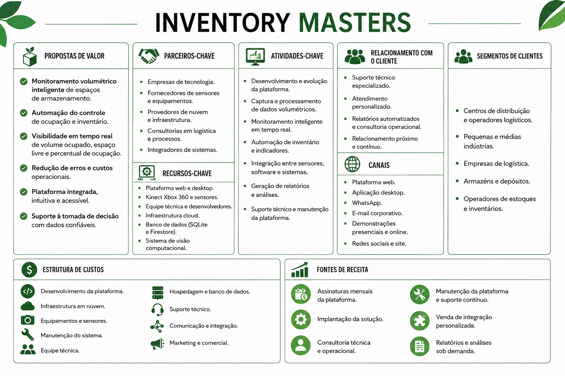

SITUAÇÃO DE APRENDIZAGEM

